ICS | 67.060
CCS | X 11
 3307
金华市地方标准
DB 3307/T XXXX—XXXX

汤溪名膳 点心系列

点击此处添加标准名称的英文译名

XXXX - XX - XX发布
XXXX - XX - XX实施
金华市市场监督管理局 发布

前言
本文件按照GB/T 1.1—2020《标准化工作导则 第1部分：标准化文件的结构和起草规则》的规定起草。
本文件由金华市商务局提出并归口。
本文件起草单位：金华市汤溪新乡贤联合会、金华市标准化研究院。
本文件主要起草人：陈三富、邱开祥、伊福泉、罗芳、李军、刘金桂、张胜华、李绍利、祝志先、陶百熔、戴小燕、戴利民、刘根松、张志异。

引言
汤溪历史悠久、文化底蕴深厚。汤溪地处金衢盆地腹部，既有高山，又有丘陵、平原，湖河密布雨量充沛，四季分明，食材丰富。孕育了独特的民间民俗，包括饮食文化。汤溪稻作文化始于1万年前的上山文化，饮食文化的历史可以追溯到两千多年前姑蔑国，到了明清时期，逐渐形成了独特的传统烹制手法，以及与时令祭祀、人生礼仪等相关的饮食文化--“汤溪点心”一直贯穿其中。为了更好的保护和传承“汤溪传统饮食文化”这项金华市非物质文化遗产，有必要进行标准的制订。而“汤溪点心”也是“汤溪传统饮食文化”的重要组成内容。
随着国家对食品安全的高度重视，针对当前汤溪饮食业现状，为促进有效传承发展，通过运用标准化的基本原理，采用标准化的手段深入挖掘金华汤溪饮食文化的深层内涵，对汤溪传统饮食文化中的经典点心涉及的原材料、制作工艺、品质、烹饪设备、盛装器皿等的基本要求进行科学系统的整理归纳，制定相关标准，规范行业发展，开拓市场，延伸汤溪饮食行业产业链，使传统饮食文化得到进一步传承与发扬，最终促进金西各乡镇老百姓增收增益和经济健康有序发展。

汤溪名膳 点心系列
  - 范围
本文件规定了汤溪名膳 点心系列（以下简称：汤溪点心）的原料、烹饪器具、制作及质量与卫生要求。
本文件适用于小型企业或作坊的制作、规范与管理，家庭制作可以参考。
  - 规范性引用文件
下列文件中的内容通过文中的规范性引用而构成本文件必不可少的条款。其中，注日期的引用文件，仅该日期对应的版本适用于本文件；不注日期的引用文件，其最新版本（包括所有的修改单）适用于本文件。
GB/T 1354 -2009 大米
GB/T 5461 食用盐
GB/T 8885 淀粉
GB/T 9959.3 鲜、冻猪肉及猪副产品 第3部分：分部位分割猪肉
GB/T 11761-2006 芝麻
GB 13104-2014 食品安全国家标准 食糖
GB/T 18186 酿造酱油
GB/T 22106 非发酵豆制品
GB/T 35885-2018 红糖
GB/T 38581-2020 香菇
NY/T 891 绿色食品 大、小麦及大、小麦粉
  - 术语和定义
    - 麸浆馃
以小麦粉、芝麻、白糖为主要原料，经揉面、洗面、制馅、包馅、成型、蒸等工序制成的馃子。
    - 灰汁糕
以粳米、白糖、红糖为主要原料，经制灰汁、泡米、磨米、调味、蒸制、改刀等工序制成的糕点。
    - 乌饭
以糯米、乌饭叶为主要原料，红糖为配料，经取汁、泡米、蒸、焖等工序制成的点心。
    - 作糕（状元及第糕）
以糯米粉、粳米粉、白糖、糖桂花、黑芝麻为主要原料，经拌粉、和面、醒面、制馅、筛面、置模、包馅、蒸等工序制成的糕点。
    - 啪面
以面粉为主要原料，猪肉、嫩青豆仁、本地小青菜、本地白椒、鲜香菇为辅料，经和面、揉面、醒面、拉面、煮面等工序制成的汤面。
    - 汤团
以糯米、白萝卜、白豆腐干、肉为主要原料，经泡米、晒米、磨粉、制馅、和面、包馅、成型、烧煮等工序制成的点心。
  - 原料
相关原料（包括主料、辅料及调料）应符合表1的要求。
- 原料要求
序 号 | 名 称 | 要 求
1 | 香菇 | 符合GB/T 38581-2020的规定
2 | 红糖 | 符合GB/T 35885-2018的规定
3 | 非发酵豆制品 | 符合GB/T 22106的规定
4 | 酿造酱油 | 符合GB/T 18186规定
5 | 面粉 | 符合GB/T 13122-1991 的规定
6 | 白糖 | 符合GB/T 13104-2014 的规定
7 | 黑芝麻 | 符合GB/T 11761-2006 的规定
8 | 猪肉 | 符合GB/T 9959.3 的规定
9 | 淀粉 | 符合GB/T 8885-2017 的规定
10 | 食用盐 | 符合GB/T 5461 的规定
11 | 糯米、粳米 | 符合GB/T 1354-2009 的规定

  - 烹饪器具
    - 灶具
宜选用燃油、燃气两用灶，及其它灶具。
    - 炊具
宜选菜刀，案板，用单、双耳边锅，不锈钢桶，不锈钢大盆，蒸笼及其它炊具。
    - 器具
应选用符合法定的计量器具，模具。
  - 制作及质量要求
汤溪点心包含表2中的六道点心，其制作及质量要求应符合附录A~附录F的要求。
- 点心制作与要求
序 号 | 名 称 | 制作及质量要求
1 | 麸浆馃 | 按照附录A的要求
2 | 灰汁糕 | 按照附录B的要求
3 | 作糕 | 按照附录C的要求
4 | 乌饭 | 按照附录D的要求
5 | 啪面 | 按照附录E的要求
6 | 汤团 | 按照附录F的要求

  - 卫生要求
点心制作过程的操作应符合DB333009-2018食品小作坊通用卫生规范和《餐饮服务食品安全操作规范》的规定。
  - 建议食用时间
各道汤溪点心的建议食用时间如表3.
- 建议食用时间
序号 | 名称 | 建议食用时间
1 | 麸浆馃 | 蒸熟10min后
2 | 灰汁糕 | 蒸熟10min后
3 | 作糕 | 蒸熟5min后
4 | 乌饭 | 蒸熟15min后
5 | 啪面 | 烧熟3min后
6 | 汤团 | 煮熟3min后

- （规范性）
麸浆馃
  - 原料配方
    - 主料：二级面粉200 kg。
    - 配料:黑芝麻150 g、白糖350 g、水20000 kg。
  - 制作工序
    - 和面
取面粉2500 kg加水1700 kg揉透，静置1小时。
    - 制馅
黑芝麻150 g入锅用小火炒至有轻微爆炸声后倒案板上凉透，用擀面杖碾碎，拌入350 g白糖备用。
    - 洗面
不锈钢大盆放上米筛，将静置后的面团放米筛上清水慢淋，轻轻地反复揉洗，至洗下来的水清澈，米筛上留面筋。盆内水粉浆静置沉淀48h，期间换水8次。
    - 制作熟面
锅洗净，将沉淀好的水粉控干表面水份，搅拌均匀倒入锅中，先用大火，后改中小火，把粉浆炒至成半透明熟分团后，起锅置案板上揉透待用。
    - 制作
将揉好的熟粉团摘成30个大小均匀的小面团，小面团搓成窝，包入芝麻糖馅，放入模具压成馃状，放入蒸笼内上气后小火蒸10min即可。
  - 成品效果
效果参见图A.1。
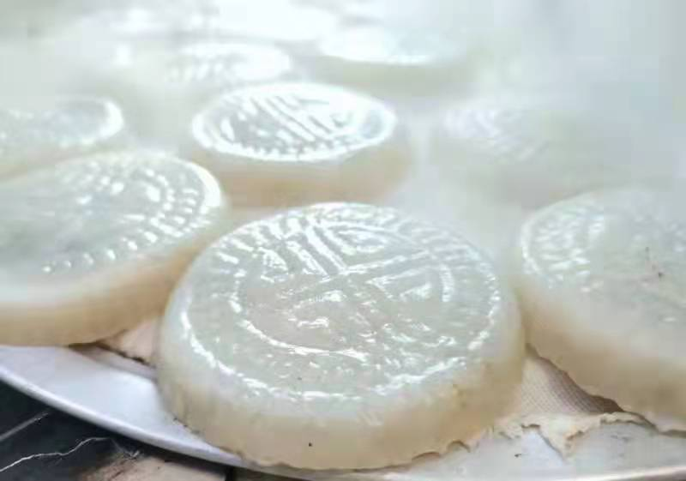
  - 麸浆馃
  - 感官要求
项 目 | 要 求 | 检验方法
色泽 | 半透明状 | 通过目测、鼻闻、口尝进行检验
香味 | 芝麻香味浓郁 | 通过目测、鼻闻、口尝进行检验
形态 | 传统模具馃型 | 通过目测、鼻闻、口尝进行检验
质感 | 柔韧富有弹性 | 通过目测、鼻闻、口尝进行检验
口味 | 香甜 | 通过目测、鼻闻、口尝进行检验

- （规范性）
灰汁糕（千层糕）
  - 原料配方（竹制55公分直径蒸笼1笼）
    - 主料：粳米1750g。
    - 配料: 红糖250 g、白糖600 g。
    - 辅料：早季稻草2500 g、水15000 g。
  - 制作工序
    - 泡米
稻草烧成灰加烧开的水10000 g浸泡8小时用纱布过滤干净。粳米浸泡灰汁水7-8小时。
    - 制浆
泡好的米滤干水，原汁水留一半5000g，碾米时加入，磨成水粉浆，倒入红糖、白糖搅拌均匀。
    - 蒸制
锅内水烧开，蒸笼垫洗净白棉布，舀入750g水粉浆，大火蒸15分钟后再舀入750g水粉浆，依次操作7次，达到7层，蒸透出笼，倒扣案板上晾3分钟，切成边长6厘米的菱形块即可。
  - 成品效果
效果参见图B.1。
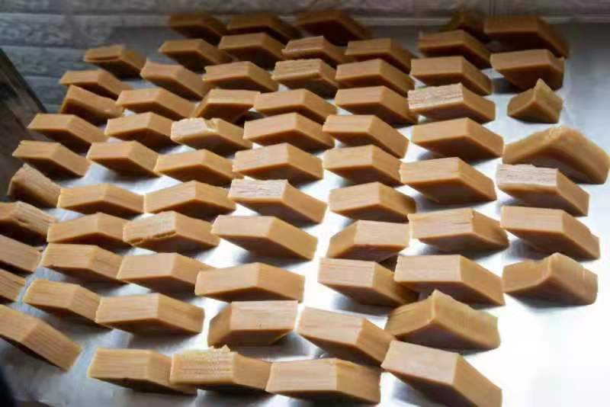
  - 灰汁糕
  - 感官要求
  - 感官要求
项 目 | 要 求 | 检验方法
色泽 | 浅褐色 | 通过目测、鼻闻、口尝进行检验
香味 | 米糕清香 | 通过目测、鼻闻、口尝进行检验
形态 | 均匀菱形 | 通过目测、鼻闻、口尝进行检验
质感 | 软糯、有弹性 | 通过目测、鼻闻、口尝进行检验
口味 | 甜而不腻 | 通过目测、鼻闻、口尝进行检验

- （规范性）
乌饭
  - 原料配方
    - 主料：糯米2500 g，本地嫩乌饭叶1500 g。
    - 调料：红糖500 g，水7000 g。
  - 制作工序
    - 泡米
嫩乌饭叶捣碎，加水5000g泡8h滤清。糯米浸入乌饭叶汁水泡8-12h。
    - 蒸制
用蒸饭木桶中火蒸30min，中途淋500g冷水一次
    - 焖制
将蒸熟的乌饭倒入不锈钢大盘，加95°开水1000g，用盖焖15min，置案板上压成2cm厚片状，切成10*10cm方块，每块撒上红糖即成。
  - 成品效果
效果参见图C.1。
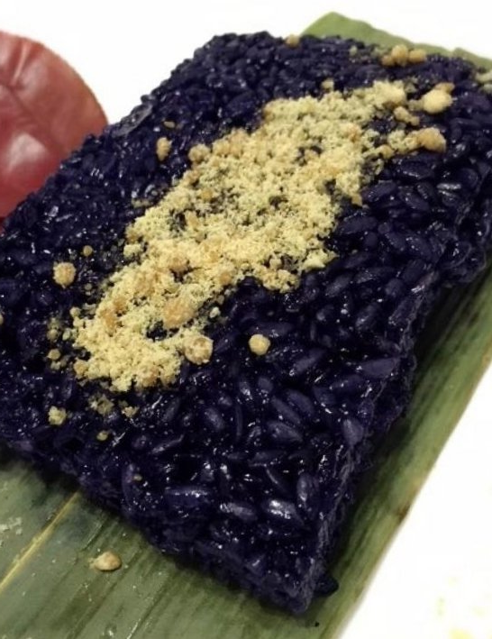
  - 乌饭
  - 感官要求
  - 感官要求
项 目 | 要 求 | 检验方法
色泽 | 乌黑发亮 | 通过目测、鼻闻、口尝进行检验
香味 | 自然清香 | 通过目测、鼻闻、口尝进行检验
形态 | 方块 | 通过目测、鼻闻、口尝进行检验
质感 | 软糯弹牙 | 通过目测、鼻闻、口尝进行检验
口味 | 香甜 | 通过目测、鼻闻、口尝进行检验

- （规范性）
作糕(状元及第糕)
  - 原料配方（10块）
    - 主料：糯米粉150g、粳米粉150g。
    - 调料：白糖200g、糖桂花5g、黑芝麻150g。
  - 制作工序
    - 制馅
将黑芝麻炒熟，炒至有微爆炸声，凉透，用擀面杖碾碎，拌入白糖、糖桂花备用。
    - 拌粉
糯米粉、粳米粉加水拌匀静置2h。
    - 制作
将粉团用40目筛过筛，取刻有状元及第的木模子放入1cm厚的湿粉，用拇指把中间压出凹槽，放入馅料，再铺上0.5cm厚的湿粉压实，叩出，上笼大火蒸10min即可。
  - 成品效果
效果参见图D.1。
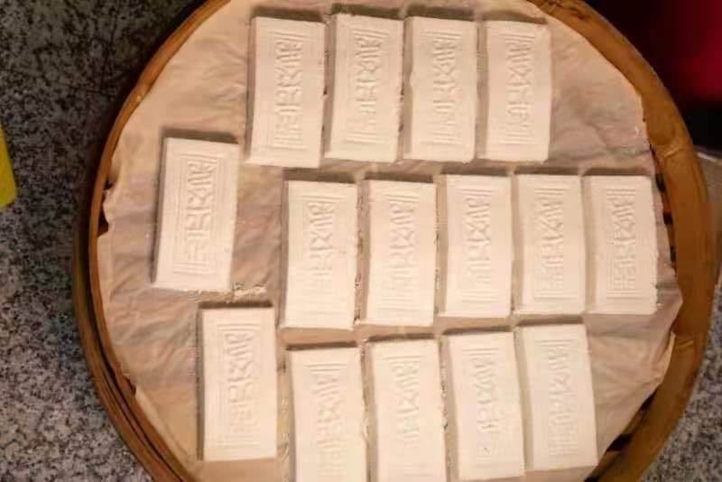
  - 作糕
  - 感官要求
  - 感官要求
项 目 | 要 求 | 检验方法
色泽 | 洁白 | 通过目测、鼻闻、口尝进行检验
香味 | 清香 | 通过目测、鼻闻、口尝进行检验
形态 | 长方形 | 通过目测、鼻闻、口尝进行检验
质感 | 软糯 | 通过目测、鼻闻、口尝进行检验
口味 | 香甜 | 通过目测、鼻闻、口尝进行检验

- （规范性）
啪面
  - 原料配方（4碗量）
    - 主料：二级面粉500 g。
    - 配料: 猪瘦肉240g、猪肥肉200g、嫩青豆仁100g、本地小青菜150g、本地白椒50g、鲜香菇50g。
    - 调料：本地产米酒2 0g、氨基酸态氮含量在0.4g/100ml酱油12g、盐9g、淀粉100g、水15000g。
  - 制作工序
    - 和面
面粉500g加水200g、盐1g揉成面团，静置15min后，再次将面团揉透静置15min，第三次再将面条揉透后，压平成1cm厚20*30cm大小的长方形饼状于案板上，静置15min。
    - 拉面
取不锈钢大桶一只加10000g水烧开，将饼状面团顺长分切成20根面条，取其中5根进行拉制，拉时撒上淀粉，防止面条黏连，边拉边在案板上摔打，并摔打出“啪啪”声，拉面拉到对折三次，于原来的4倍长的细面，放入开水桶大火煮熟浮起捞出。
    - 配料制作
将猪瘦肉切成长6cm、03cm粗细的丝上浆，小青菜切4cm、白椒、香菇切成和肉丝一致的丝。猪肥肉切0.5cm粗丝，所有配料各取4分之1备用。
    - 煮面
洗净锅，上火，先下肥肉熬出油，肉丝入锅大火快速炒熟装出，锅留原油，依次倒入事先煮熟的青豆仁、白椒、香菇、小青菜煸炒，烹料酒5g,加水400g烧开，放进煮熟的面条，加盐2g,酱油3g调味，煮1分半钟再放入熟肉丝起锅装碗。
  - 盛装器皿
宜选用直径18 cm的面汤碗。
  - 盛装效果
效果参见图E.1。
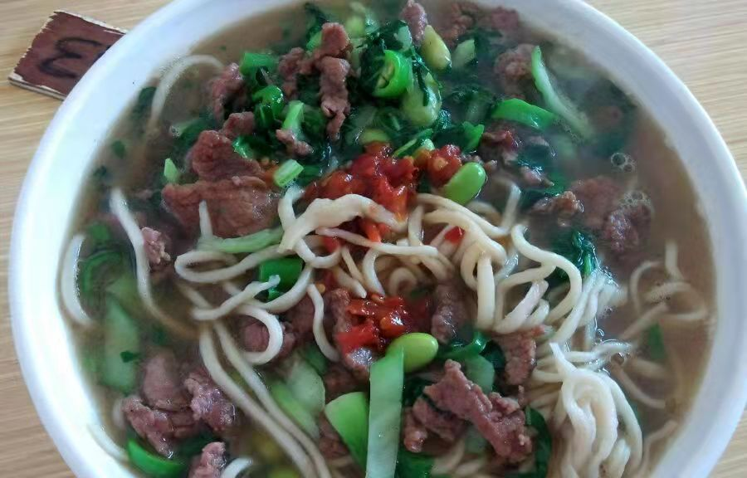
  - 啪面
  - 感官要求
  - 感官要求
项 目 | 要 求 | 检验方法
色泽 | 丰富 | 通过目测、鼻闻、口尝进行检验
香味 | 混合香味浓郁 | 通过目测、鼻闻、口尝进行检验
形态 | 面条型态 粗细均匀 | 通过目测、鼻闻、口尝进行检验
质感 | 软糯劲道 | 通过目测、鼻闻、口尝进行检验
口味 | 咸鲜微辣 | 通过目测、鼻闻、口尝进行检验

- （规范性）
汤团
  - 原料配方
    - 主料：优质糯米2500 g。
    - 配料: 本地白萝卜250 g、猪三层肉50 g、猪肥肉50 g、白豆腐干50 g、细葱15 g。（10只量）
    - 调料：盐4 g、本地产米酒20 g、氨基酸态氮含量在0.4 g/100 ml酱油2 g、水15000 g。
  - 制作工序
泡米
将糯米加2500g水浸泡，15℃泡20天，25℃泡15天。
    - 米粉加工
泡好的糯米洗净，需要7日自然光照晒干，用机器反复碾三次，碾成细粉，摊开凉透，密封保存。
    - 馅料制作
白萝卜顺长剖开煮熟。三层肉，猪肥肉，白豆腐干，熟白萝卜都切成0.5cm见方的丁，细葱切03cm长成葱花。锅洗净，上火，将猪肥肉熬出熟猪油，滤出一半熟猪油后再加入三层肉炒干香，一次加熟白萝卜、白豆腐干丁进行煸炒，下料酒20g，盐3g调味，制成馅料待用，用时撒上葱花。
    - 粉团制作
取粉250 g加水100 g揉成粉团，分成10个大小均匀的汤团胚。
    - 汤团制作
汤团胚用拇指为轴心，转搓成深约 6cm的酒坛状窝，包入馅料收口，收口后留1 cm长尾巴。
    - 烧制
锅放水2500 g大火烧开，下入汤团烧开后转小火加锅盖煮4分钟，至汤团鼓胀成熟捞出。取汤碗放酱油，熟猪油，舀入锅内开水200 g，盛入汤团撒上葱花即可。
  - 盛装器皿
宜选用直径15 cm的汤盘。
  - 盛装效果
效果参见图F.1。
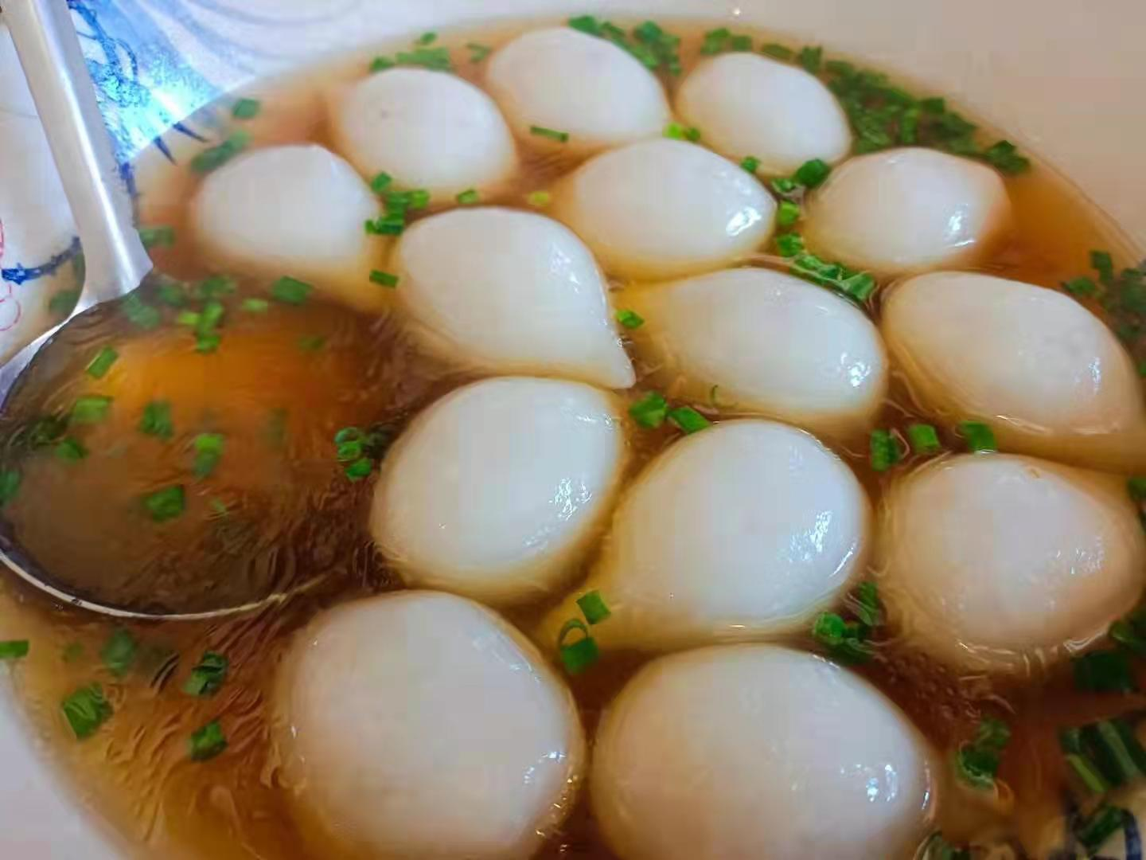
  - 汤团
  - 感官要求
  - 感官要求
项 目 | 要 求 | 检验方法
色泽 | 红白相间 | 通过目测、鼻闻、口尝进行检验
香味 | 肉香浓郁 | 通过目测、鼻闻、口尝进行检验
形态 | 椭圆形 | 通过目测、鼻闻、口尝进行检验
质感 | 软糯弹牙 | 通过目测、鼻闻、口尝进行检验
口味 | 咸鲜 | 通过目测、鼻闻、口尝进行检验

